

Autorem materiálu a všech jeho částí, není-li uvedeno jinak, je Králová Radka.

Dostupné ze Školského portálu Karlovarského kraje www.kvkskoly.cz, materiál vznikl v rámci projektu Gymnázia Cheb s názvem Rozvoj školského portálu Karlovarského kraje

PRACOVNÍ LIST - Rostlinná buňka

1. Rostlinná buňka se od živočišné liší přítomností
a) RNA
b) mitochondrií
c) buněčné stěny
d) ribozomů

2. Tonoplast ohraničuje
a) chloroplasty
b) jádro
c) vakuoly
d) mitochondrie

3. Pojmem „buněčná šťáva“ označujeme............................

4. Plastidy, ve kterých se hromadí škrob, se nazývají...........................

5. Cytoplazmatická membrána je
a) nepropustná
b) zcela propustná jen za určitých podmínek
c) polopropustná a selektivní
d) propustná jen směrem dovnitř

6. Do membránových struktur nepatří
a) mitochondrie, ER
b) chloroplasty, mitochondrie
c) dělící vřeténko
d) vakuoly

7. Buněčné inkluze jsou ..................................................

8. Cytoplazmatická membrána je tvořena ..................................

9. Plastidy se rozdělují podle pigmentů, které jsou v nich obsaženy, na ......................................, .......................................... a ..................................

10. Hlavním místem syntézy polysacharidů tvořících buněčnou stěnu je .........................

11. Organela, která je tvořena celulózou, hemicelulózami, pektiny a glykoproteiny, se nazývá ......................................

12. Cytoskelet se skládá z:......................................, ............................................., ............................................

13. Jak se nazývá část buněčné stěny, která vzniká z buněčné přepážky při dělení buněk?
.....................................

14. Popiš jednotlivé části rostlinné buňky:

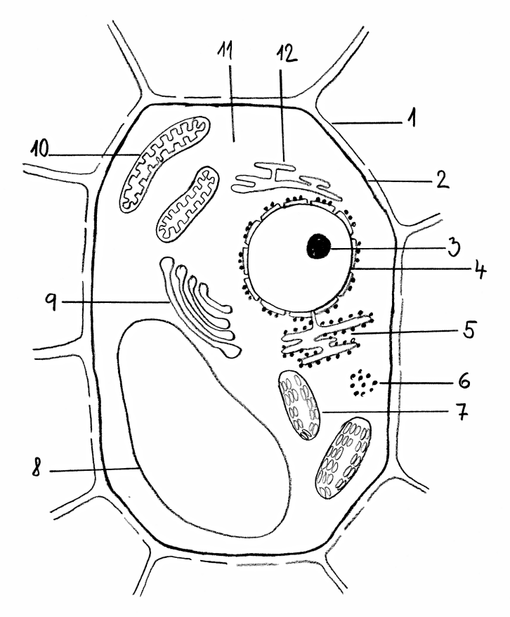

15. Popiš jednotlivé části mitochondrie:


